第1章 AutoCAD 2006
基础知识
学习目标
AutoCAD 2006是目前流行的绘图软件，其强大的绘图功能让设计者摆脱了手工绘制建筑图形的繁琐。在使用AutoCAD 2006绘制建筑图形之前，用户需要了解它在建筑设计中的应用范围、AutoCAD 2006的工作界面以及AutoCAD图形文件的管理方法等知识，还需要掌握AutoCAD的一些基本操作知识。
本章要点
- 认识AutoCAD 2006
- AutoCAD 2006的工作界面
- 设置习惯的工作界面
- 图形文件的管理

1.1 认识AutoCAD 2006
AutoCAD是一款优秀的绘图软件，它的用途非常广泛，尤其在建筑设计方面应用更为普遍。下面将介绍AutoCAD 2006在建筑设计中的应用，以及启动与退出AutoCAD 2006的方法，从而对AutoCAD有一个概括性的认识。

1.1.1 AutoCAD 2006在建筑设计中的应用
AutoCAD在建筑方面的应用是非常广泛的，可以用来绘制建筑方案表现图、施工图、细部表现图和竣工验收图等。用户使用该软件可以快速地创建、轻松地共享以及高效地管理各种类型的建筑方案图、建筑施工图。
AutoCAD的图层功能可以更加高效地绘制、查看和管理建筑设计图纸。AutoCAD绘制的图形是矢量图形，图纸质量不会受到像素精度大小影响，所以只要图纸绘制完成，就可以根据需要打印出不同幅面的高质量的图纸。其线性和线粗属性与传统的手工建筑绘图线性完全吻合，并且操作更加方便，精确度更高，能够大大提高建筑设计的效率。
AutoCAD在众多图形软件中是尺寸最精确、坐标系统最清晰明了的软件之一，并且它提供的长度测量、面积周长测量和体积测量功能让建筑施工人员在竣工验收过程中事半功倍，大大提高了效率。AutoCAD的按比例输出能很准确地输出施工图纸，最大可能性地避免因比例错误造成的严重后果。如图1-1所示为使用AutoCAD 2006绘制的别墅立面图形。

图1-1 别墅立面图

1.1.2 启动与退出AutoCAD 2006
在使用软件时，首先要启动该软件。完成操作后，应该退出该软件，这是软件操作的一般规范。启动和退出AutoCAD 2006的方式有多种，下面将进行详细的讲解。

1．启动AutoCAD 2006
将AutoCAD 2006安装完成后，就可以启动该软件进行绘图操作了，接下来介绍几种启动AutoCAD 2006的方法。
1）桌面快捷图标
AutoCAD 2006安装完成以后，系统将在Windows桌面上显示AutoCAD 2006程序的快捷图标，如图1-2所示。双击桌面上的快捷图标，即可启动AutoCAD 2006程序。


图1-2 桌面快捷图标
2）“开始”菜单方式
将AutoCAD 2006安装完成后，AutoCAD在“开始”菜单的“所有程序”选项中创建了名为“Autodesk”的程序组，选择该程序组里的“AutoCAD 2006-Simplifide Chinese\AutoCAD 2006”命令即可启动AutoCAD 2006的程序。
3）打开AutoCAD文件方式
在已经安装AutoCAD软件的情况下，如果电脑中已经存在AutoCAD图形文件“*.dwg”，双击该图形文件，也可启动AutoCAD 2006并打开该图形文件，如图1-3所示。
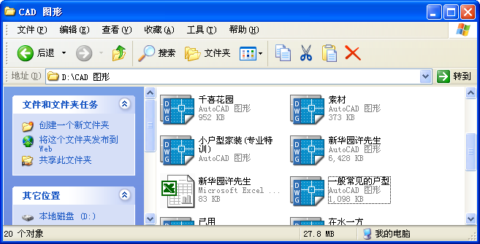

图1-3 双击AutoCAD图形文件
AutoCAD图形文件

2．退出AutoCAD 2006
在将图形绘制完成之后，若想退出AutoCAD程序，可以使用下面的几种方法。
- 单击AutoCAD界面标题栏右上角的按钮，如图1-4所示。
- 选择“文件/退出”命令。
- 直接按Alt+F4组合键。
- 单击标题栏左边的图标，在弹出的菜单中选择“关闭”命令，如图1-5所示。
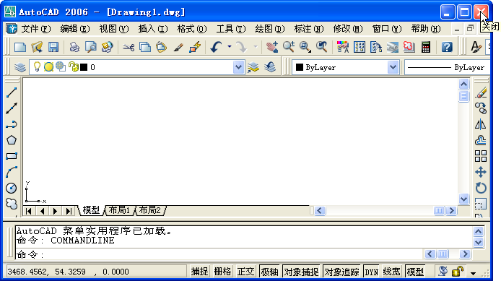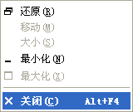
单击

图1-4 单击按钮退出 图1-5 快捷菜单退出方式

1.1.3 应用举例——使用两种方法启动和退出AutoCAD 2006
在本节应用举例中将练习启动和退出AutoCAD 2006的两种方法。
操作步骤如下：
（1）在“开始”菜单中单击“所有程序”选项，然后在弹出的子菜单中选择“Autodesk
\AutoCAD 2006-Simplified Chinese\AutoCAD 2006”，即可启动AutoCAD 2006，如图1-6所示。
（2）启动AutoCAD的工作界面以后，单击界面右上角的按钮，系统将打开如图1-7所示的提示对话框，单击按钮。
提示：
在退出AutoCAD程序的提示对话框中单击按钮，将打开“另存为”对话框并根据提示保存编辑后的图形，然后退出AutoCAD 2006；单击按钮将直接退出AutoCAD 2006；单击按钮，将取消退出操作，回到AutoCAD 2006的工作界面中。
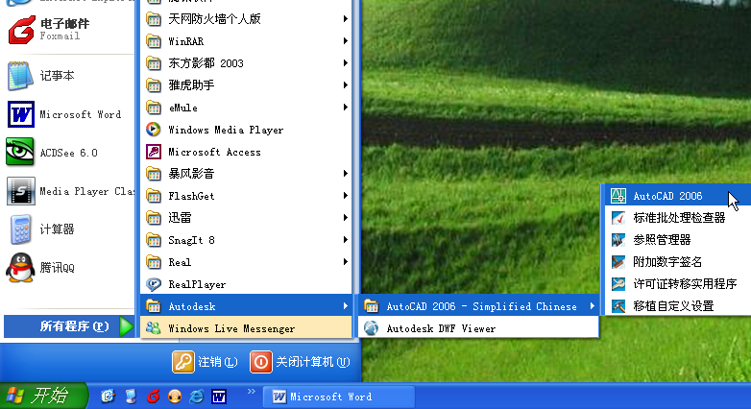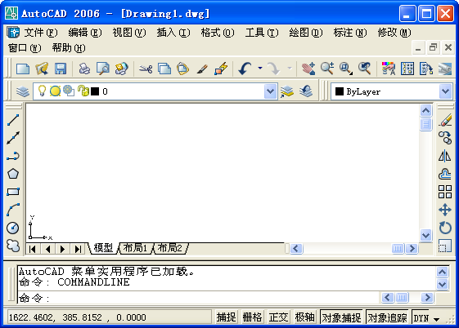

图1-6 从“开始”菜单启动AutoCAD 2006
1

2

3

4

5

6

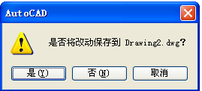
7

图1-7 提示对话框
（3）在桌面的AutoCAD 2006快捷图标上单击鼠标右键，然后在弹出的快捷菜单中选择“打开”命令，如图1-8所示，打开AutoCAD的工作界面。
（4）在AutoCAD的工作界面中选择“文件/退出”命令，如图1-9所示，打开如图1-7所示的提示对话框，单击按钮退出AutoCAD 2006。
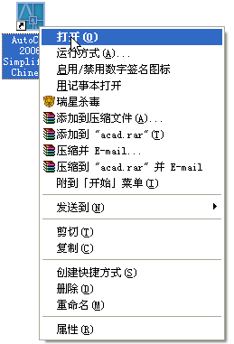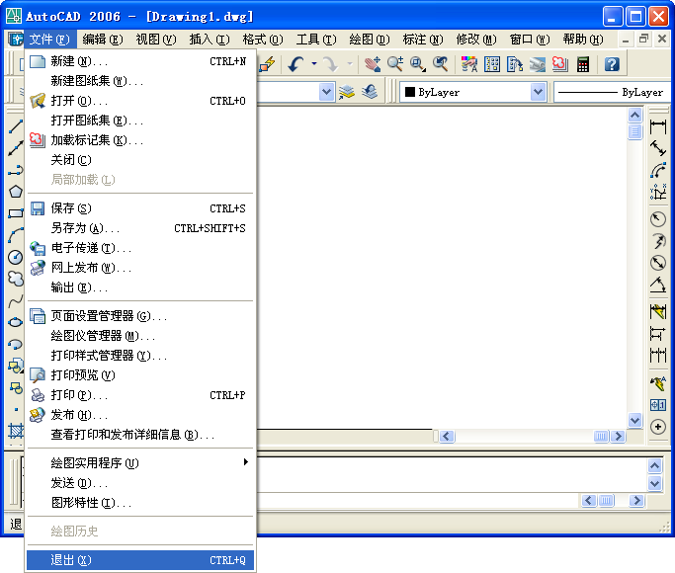
8

9

图1-8 打开AutoCAD程序快捷菜单 图1-9 文件快捷菜单退出方式
技巧：
在AutoCAD 2006的工作界面中，双击标题栏左边的图标也可以退出AutoCAD 2006。

1.2 AutoCAD 2006的工作界面
启动AutoCAD 2006后，将打开如图1-10所示的工作界面。AutoCAD 2006的工作界面包括标题栏、菜单栏、工具栏、绘图区、坐标系图标、命令提示行、状态栏等部分。下面对工作界面的各组成部分进行详细的介绍。
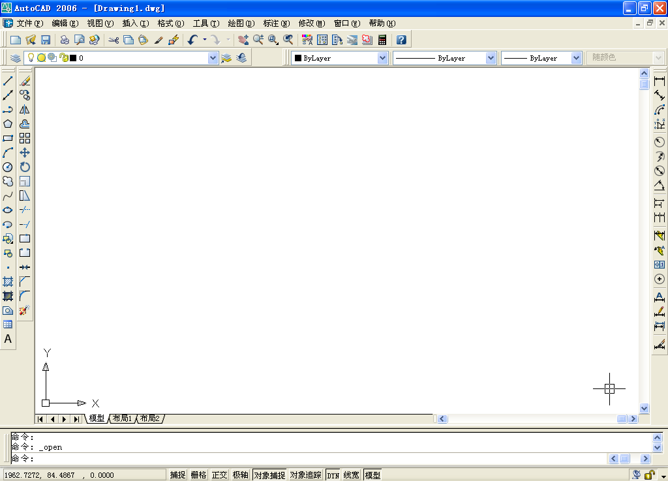
绘图区

绘图工具栏
标准工具栏

状态栏

菜单栏

标题栏

坐标系图标
标注工具栏

修改工具栏
命令提示行

图1-10 AutoCAD 2006工作界面

1.2.1 标题栏
标题栏位于工作界面的最上段，与其他图形图像类的软件相似，其左边显示了图标、软件名称和文件名称，如图1-10所示。其右边是“最小化”按钮、“还原”按钮和“关闭”按钮3个按钮，可以对图形进行最大化、最小化、还原和关闭操作。在标题栏的任意位置单击鼠标右键，将弹出相应的快捷菜单，选择快捷菜单中不同的命令将对窗口进行还原、移动、大小、最小化、最大化和关闭等操作。

1.2.2 菜单栏
菜单栏位于标题栏的下方。在AutoCAD中的菜单是下拉式的，这些下拉菜单中几乎包括了AutoCAD中常用的命令，通过各命令可以完成绘图操作。菜单栏包括文件、编辑、视图、插入、格式、工具、绘图、标注、修改、窗口和帮助这11个下拉式菜单，下面对各菜单的功能进行介绍。
- 文件：该菜单用于管理图形文件，还可以对文件的页面进行设置，如新建、打开、保存、输出和打印等。
- 编辑：该菜单用于文件常规编辑操作，如剪切、复制、粘贴、链接、查找等。
- 视图：该菜单用于管理CAD的工作界面，如重画、重生成、缩放、平移、鸟瞰视图、着色以及渲染等操作。
- 插入：该菜单主要用于在当前CAD绘图状态下，插入所需的图块或其他格式的文件，如：块、字段等。
- 格式：该菜单用于设置与绘图环境有关的参数，如图层、颜色、线型、文字样式、标注样式、点样式等。
- 工具：该菜单为用户设置了一些辅助绘图工具，如拼写检查、快速选择和查询等。
- 绘图：该菜单中包含了用户绘制二维或三维图形时所需的命令，如直线、多线、多线段等。
- 标注：该菜单用于对所绘制的图形进行尺寸标注，如快速标注、标注样式等。
- 修改：该菜单用于对所绘制的图形进行编辑，如镜像、偏移等。
- 窗口：该菜单用于在多文档状态时，进行各文档的屏幕布置，如层叠、排列图标等。
- 帮助：该菜单用于提供用户在使用AutoCAD 2006时所需的帮助信息，如创建支持请求、其他资源等。
在弹出的下拉菜单中，用户看到除了使用命令外，还有其他的一些标记符号，一般有以下几种。
- 有子菜单的菜单命令：在该种类型命令的右侧有一个小三角形，表示该菜单命令下还包括下一级子菜单，如图1-11所示。
- 激活对话框的菜单命令：在下拉菜单中有带省略符号的命令，如图1-12所示。选择这种类型的命令后将打开一个对话框，对该对话框中的各选项进行参数设置并执行后，可以实现相应命令中的功能。
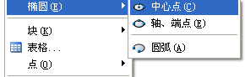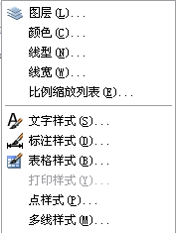

图1-11 弹出子菜单 图1-12 带“…”菜单命令
- 直接执行菜单的操作命令：黑色字符表示的菜单命令可以直接执行操作。
- 灰色的菜单命令：菜单中命令为灰色的标记表示此命令不可用，需要选择合乎要求的对象之后才能用。

1.2.3 工具栏
工具栏是AutoCAD 2006中各种功能命令集合在一起的一组按钮，是为用户提供执行命令的快捷方式。它由许多按钮组成，将光标放在工具栏的按钮上，稍等一会儿将在按钮旁边显示该工具的名称，单击该按钮，即可执行相应的命令。
在系统默认状态下，屏幕上将显示标准工具栏、图层工具栏、对象特性工具栏、样式工具栏、绘图工具栏和修改工具栏，如图1-13所示。
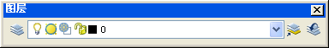

（a）标准工具栏 （b）图层工具栏
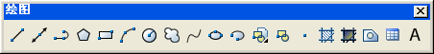

（c）对象特性工具栏 （d）绘图工具栏
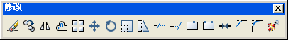

（e）修改工具栏
图1-13 工具栏

1.2.4 绘图区
绘图区位于对象特性工具栏下方屏幕的空白区域，是用于绘制图形的主要工作区域。在AutoCAD 2006绘图区中，光标将显示在当前工作的位置。
在绘图的过程中，可以将当前绘图区增大，选择“视图/清除屏幕”命令，将隐藏部分工具栏，绘图区显示为全屏状态，如图1-14所示。在全屏显示状态，Windows的任务栏也将被隐藏，此时可以查看绘制完成后的最终效果。再次选择该命令可以还原到先前的绘图状态。
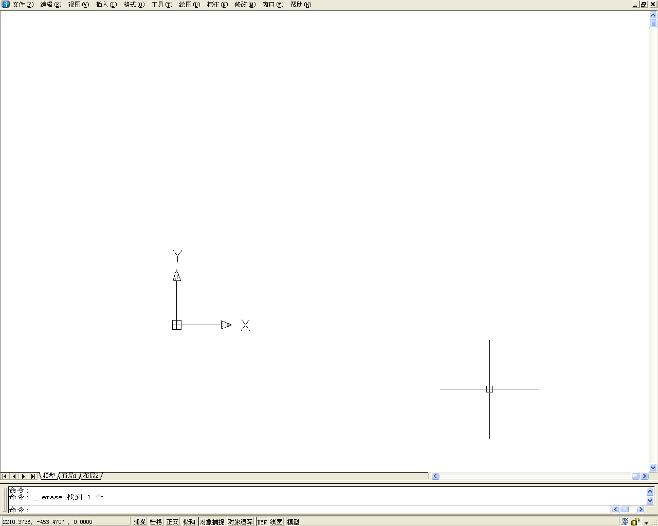

图1-14 绘图区全屏显示效果

1.2.5 命令行
命令行是AutoCAD与用户对话的区域，也是输入命令名和显示命令提示的区域。执行输入的命令后，在命令行中可以看到该命令的提示信息。在默认情况下命令行将在状态栏的上方，并由若干行组成；命令行可以拖动，还可以放置在屏幕的其他位置，如图1-15所示。为了便于操作，命令行一般放在绘图区的下方。
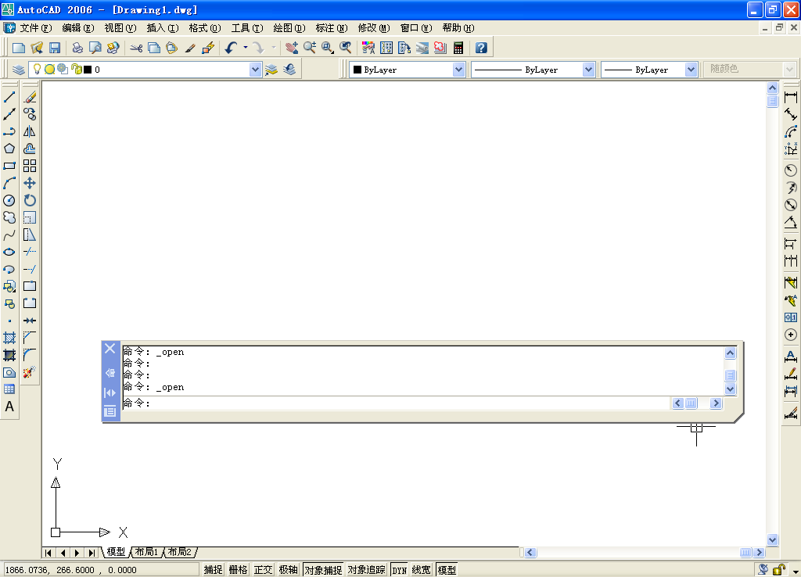

图1-15 命令提示行
提示：
命令行中显示“命令：”时，表示AutoCAD等待用户输入命令。通过命令提示行可以反馈各种信息，包括出错的信息，用户需要时刻关注在命令行中出现的信息。

1.2.6 应用举例——工具栏的调整
在AutoCAD中绘制图形时，大多都通过工具栏完成，如果工具栏杂乱无章地摆放在绘图区中，将不利于用户调用，此时可对其进行调整。
操作步骤如下：
（1）将鼠标光标移动至“修改”工具栏最上方标题栏的位置，按住鼠标左键不放的同时移动鼠标，在移动鼠标的过程中，将有一个虚线框跟随鼠标移动，表示工具栏移动的位置，如图1-16所示。
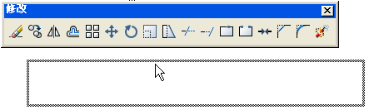

图1-16 移动时的工具栏
（2）当将工具栏移动到绘图区边界时，将隐藏标题栏。如果工具栏放置的位置需要调整，可将鼠标左键按住并拖动到工具栏前的位置对其进行调整。
（3）在“修改”工具栏的任意位置右击鼠标，然后在弹出的快捷菜单中选择“绘图”命令，打开“绘图”工具栏。
（4）将“绘图”工具栏移动到绘图区时，单击“绘图”工具栏右上角的按钮将关闭“绘图”工具栏。

1.3 设置习惯的工作界面
在设计和绘制图形的过程中，根据用户不同的操作习惯，可以更改AutoCAD 2006的工作界面。本章主要介绍设置光标的大小、设置绘图区的颜色、设置命令行的行数和字体、自定义用户界面以及锁定工具栏和选项板等操作方法。

1.3.1 设置光标大小
根据在绘图过程中不同的需要，可以更改十字光标的大小，这样在绘图过程中的定位就更加方便，其设置方法比较简单。
操作步骤如下：
选择“工具/选项”命令打开“选项”对话框，单击“显示”选项卡，在“十字光标大小”栏中拖动滑块，或在文本框中直接输入数值，可改变光标长度，然后按按钮关闭对话框完成操作，如图1-17所示。
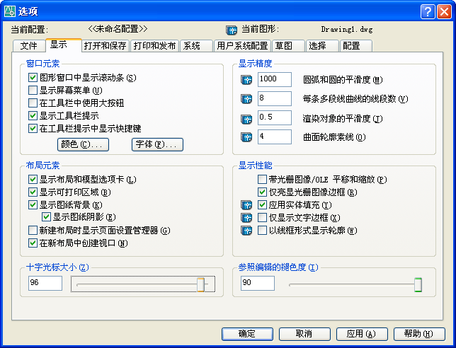
1

2

图1-17 “选项”对话框
提示：
十字光标大小的取值范围一般为“1～100”，“100”表示十字光标全屏幕显示，其默认尺寸为“5”；数值越大，十字光标越长。

1.3.2 设置绘图区颜色
启动AutoCAD后，其绘图区的颜色默认为黑色，根据自己的习惯可对绘图区的颜色进行修改。
操作步骤如下：
（1）选择“工具/选项”命令，打开“选项”对话框，单击“显示”选项卡，如图1-18所示。然后单击“窗口元素”栏中的按钮，打开“颜色选项”对话框。
（2）在“颜色选项”对话框中，单击“颜色”下拉列表框后的按钮，打开颜色下拉列表，选择自己习惯使用的颜色，如图1-19所示。
（3）在“窗口元素”下拉列表框中选择“模型空间背景”选项，此时可预览绘图区的背景颜色。设置完成后，再单击按钮，此时将返回到“选项”对话框，最后单击“选项”对话框中的按钮返回到工作界面中，绘图区将以选择的颜色作为背景颜色。
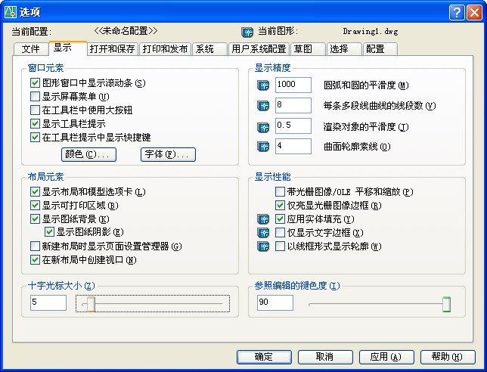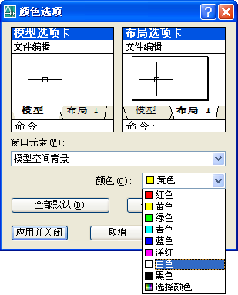
1

3

4

5

6

2

图1-18 “选项”对话框 图1-19 “颜色选项”对话框

1.3.3 设置命令行的行数与字体
在绘制图形的过程中，用户可根据命令行中的内容，进行下一步的操作，设置命令行的行数与字体。

1．设置命令行行数
在AutoCAD中命令行默认的行数为3行，如果需要直接查看最近进行的操作，就需要增加命令行的行数。将鼠标光标移动至命令行与绘图区之间的边界处，鼠标光标变为形状时，按住鼠标左键向上拖动鼠标，可以增加命令行行数，向下拖动鼠标可减少行数，如图1-20所示。
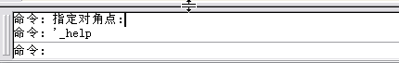

图1-20 设置命令行行数

2．设置命令行字体
在AutoCAD的命令行中默认的字体为Courier，用户可以根据自己的需要进行更改。
操作步骤如下：
（1）选择“工具/选项”命令，打开“选项”对话框，然后单击“显示”选项卡，在“窗口元素”栏中单击按钮，如图1-21所示。打开“命令行窗口字体”对话框，在“字体”列表框中选择适合的字体；在“字形”列表框中选择所适合的字形；在“字号”列表框中选择所适合的字号，如图1-22所示。
（2）设置完成后，单击按钮，将返回到“选项”对话框中，再单击按钮，完成字体的设置。
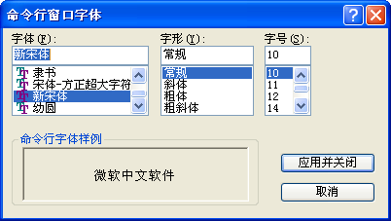

图1-21 “选项”对话框 图1-22 “命令行窗口字体”对话框
1

2

7

3

4

5

6

1.3.4 自定义用户界面
通过“自定义用户界面”窗口可以自定义用户界面，在该窗口中包括了“自定义”和“传输”两个选项卡。其中，“自定义”选项卡用于控制当前的界面设置；“传输”选项卡可输入菜单和设置。
【例1-1】 通过对“自定义用户界面”窗口中“自定义”选项卡的操作，设置自定义用户界面。
操作步骤如下：
（1）选择“工具/自定义/界面”命令，打开如图1-23所示的“自定义用户界面”窗口。
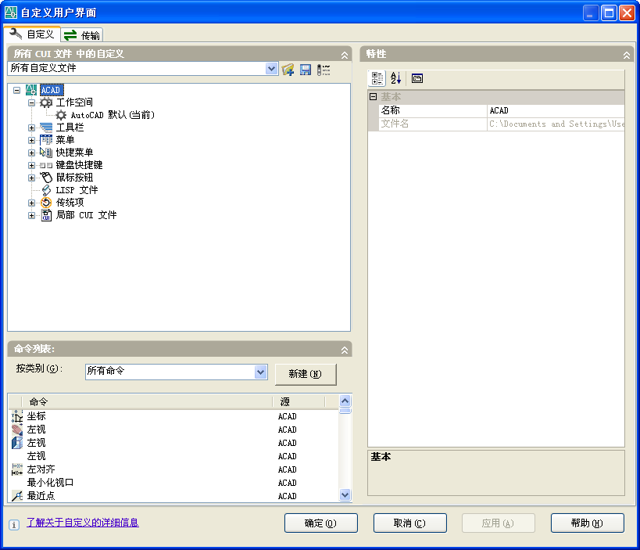
以树形结构显示用户界面（UI）元素
显示选定元素的特性

图1-23 “自定义用户界面”窗口
（2）在“自定义用户界面”窗口中有一个动态显示窗格。左边的窗格以树形结构显示用户界面（UI）元素，UI即是英文User Interface的缩写；右边的窗格显示选定元素的特性。在左边的树形结构中选择某个主UI元素后，右边的窗格中即可查看其特性。
（3）双击“工具栏”卷展栏，展开AutoCAD中各工具栏的名称，如图1-24所示。双击“绘图”选项，展开下一级选项并选择“构造线”选项，如图1-25所示。
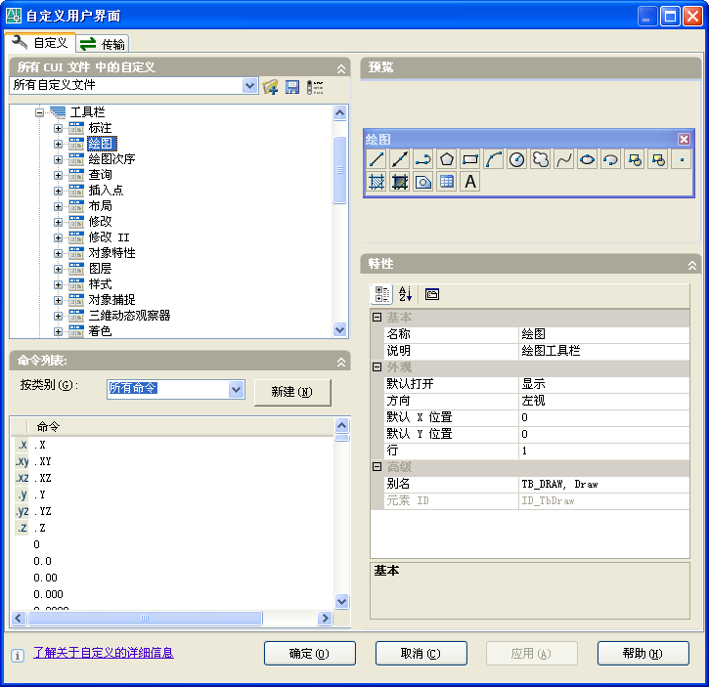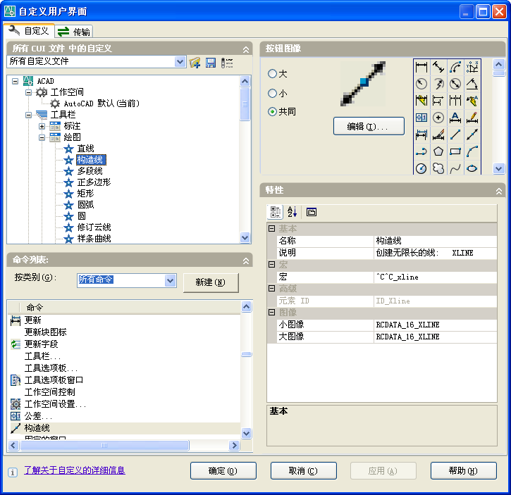
2

3

12

图1-24 双击绘图选项 图1-25 选择构造线选项
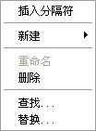

图1-26 快捷菜单
（4）在“按钮图像”栏中编辑“构造线”选项的图标和显示方式，在“构造线”选项上单击鼠标右键，弹出如图1-26所示的快捷菜单，通过该菜单可以对该选项进行“新建”、“删除”、“替换”等操作。
提示：
使用上面的方法可以对其他用户界面元素进行编辑，这里就不再重复介绍。

1.3.5 锁定工具栏和选项板
AutoCAD 2006可以锁定工具栏和选项板的位置，防止它们移动，锁定状态由状态栏上的挂锁图标表示。操作步骤如下：
选择“窗口/锁定位置/全部/锁定”命令，如图1-27所示，在工作界面的右下角将显示各工具栏和选项板是锁定的，如图1-28所示，如需解锁则选择“窗口/锁定位置/全部/解锁”命令即可。
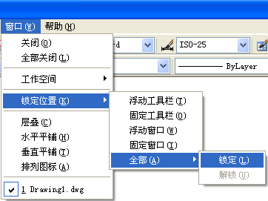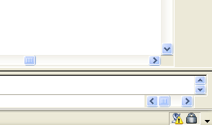
1

2

3

4

图1-27 锁定操作 图1-28 锁定表示

1.3.6 创建和保存个性化工作空间
在AutoCAD中可以创建具有个性化的工作空间，同时还可以将创建的工作空间保存起来。
操作步骤如下：
（1）选择“窗口/工作空间/工作空间设置”命令，打开如图1-29所示的“工作空间设置”对话框。在该对话框中可以设置当前工作空间。
（2）选择“窗口/工作空间/将当前工作空间另存为”命令，打开“保存工作空间”对话框。在“名称”文本框中输入需要保存的工作空间名称，单击按钮完成当前工作空间的保存操作，如图1-30所示。
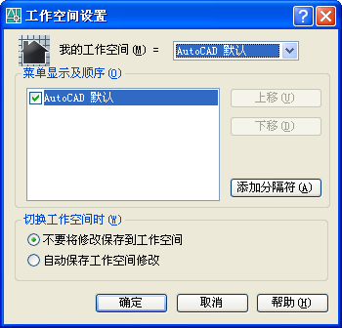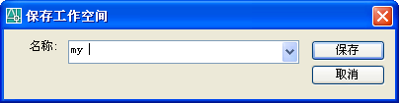
1

2

图1-29 “工作空间设置”对话框 图1-30 “保存工作空间”对话框

1.3.7 应用举例——设置工作界面
通过前面讲解的方法设置合适的工作界面，在本应用举例中设置光标大小为100、绘图区颜色为白色、命令行的行数为4行、字体为楷体、锁定工具栏和选项板，将以上设置保存至名称为“建筑”的个性化工作空间中。
操作步骤如下：
（1）选择“工具/选项”命令打开“选项”对话框，单击“显示”选项卡，拖动“十字光标大小”栏中的滑块设置十字光标的大小为100，如图1-31所示。
（2）单击“窗口元素”栏中的按钮，打开“颜色选项”对话框，然后在“颜色”下拉列表框中选择白色，再单击按钮，关闭对话框，如图1-32所示。返回到“选项”对话框中，单击按钮，完成绘图区颜色的设置。
（3）将鼠标光标移动至命令行与绘制区之间的边界处，当鼠标光标显示为形状时，按住鼠标左键向上拖动调整命令行行数为4行，如图1-33所示。
（4）根据步骤（1）打开“显示”选项卡，在“窗口元素”栏中单击按钮，然后在打开的“命令行窗口字体”对话框的“字体”文本框中设置字体为“楷体_GB2312”，设置完成后单击按钮返回“选项”对话框，如图1-34所示，单击按钮完成命令行字体设置。
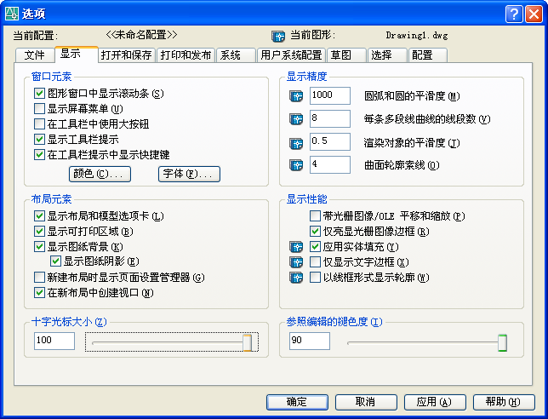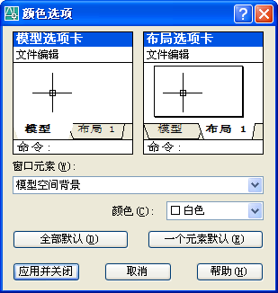

图1-31 设置光标的大小 图1-32 设置绘图区颜色
1

3

2

9

4

5

6

图1-33 设置命令行行数
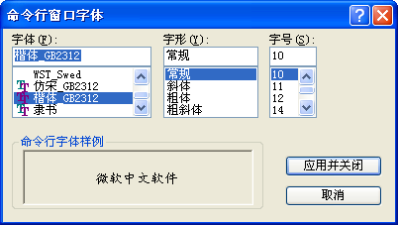
8

7

图1-34 设置命令行字体
（5）选择“窗口/锁定位置/全部/锁定”命令，将锁定各工具栏和选项板。
（6）选择“窗口/工作空间/将当前工作空间另存为”命令，打开“保存工作空间”对话框。在“名称”文本框中输入“建筑”，单击按钮关闭对话框完成当前工作空间的保存，如图1-35所示。
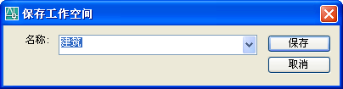
11

10

图1-35 保存“建筑”工作空间

1.4 图形文件的管理
在绘制图形之前，首先需要熟练掌握图形文件的管理，如创建、保存、打开图形文件以及对图形文件设置密码等操作。

1.4.1 创建新图形文件
启动AutoCAD之后，系统自动打开一个默认名称为Drawing1的图形文件。在绘制图形时，需要新建图形文件。新建图形文件命令的调用方法有如下几种。
- 选择“文件/新建”命令。
- 单击标准工具栏中的“新建”按钮。
- 直接在命令行中输入NEW命令。
- 直接按Ctrl+N组合键。
执行上述任意一种方法后，系统将自动打开“选择样板”对话框，如图1-36所示。系统默认选择acad样板文件，单击按钮即可创建基于acad样板的图形文件。
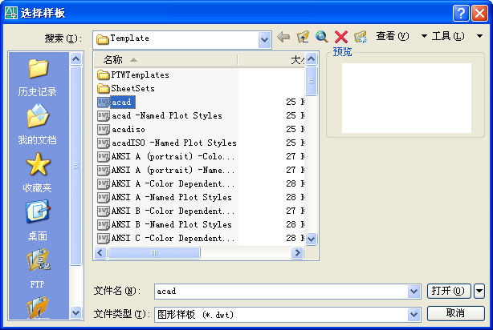
1

2

图1-36 “选择样板”对话框
用户也可选择其他样板文件，此时在右边的“预览”框中将预览到该样板的样式，选择需要的样板后单击按钮即可创建新的图形文件，并且将默认打开“无样板打开-公制”的图形文件。
提示：
单击按钮右侧的按钮，弹出一个菜单，在该菜单中有“无样板打开-英制”和“无样板打开-公制”选项，单击“无样板打开-英制”选项将打开以英制为单位计量的标准图形文件；单击“无样板打开-公制”选项将打开以公制单位为计量标准的图形文件。

1.4.2 保存图形文件
在新建的图形文件中绘制图形时，为了避免电脑出现意外故障，需要使用保存命令对当前图形进行存盘，防止绘制的图形丢失，以便以后再次编辑。调用保存图形文件命令的方法有如下几种。
- 选择“文件/保存”命令。
- 单击标准工具栏中的按钮。
- 直接在命令行中输入SAVE命令。
- 直接按Ctrl+S组合键。
执行上述其中一种方法后，系统将打开“图形另存为”对话框，如图1-37所示。在“保存于”下拉列表框中选择图形文件保存的路径，在“文件名”文本框中输入图形文件的名称，然后在“文件类型”下拉列表框中选择需要保存的文件类型，设置完成后单击按钮。
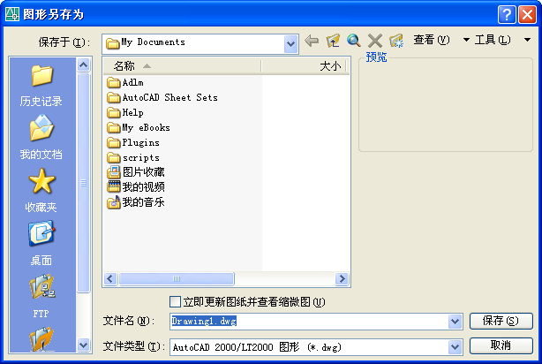
3

2

4

1

图1-37 “图形另存为”对话框
在AutoCAD 2006中为用户提供了以下几种保存图形文件的格式。
- DWG：在AutoCAD中默认的图形文件类型。
- DWS：保存为这种格式后可以方便地在网络上发布该图形。
- DWT：是AutoCAD的样板文件，新建图形文件后，可基于该样板文件创建新的图形文件。
- DXF：包括了文本文件的图形信息，可在其他CAD程序中读取该图形文件的信息。
提示：
如果对已经保存在磁盘中的图形文件进行再次编辑，保存时就可直接单击“保存”按钮，或按 Ctrl+S组合键，则不会再打开如图1-37所示的对话框，而是覆盖原文件。如果选择“文件/另存为”命令，或在命令行输入SAVE AS命令则再次打开图1-37所示的对话框，用户可重新设置保存路径、文件名及文件类型。

1.4.3 打开图形文件
在绘图的过程中需要再次编辑存放在电脑中的文件时，需要将该图形文件打开。打开已有的图形文件命令的调用方法有如下几种。
- 选择“文件/打开”命令。
- 单击标准工具栏中的“打开”按钮。
- 直接在命令行中输入OPEN命令。
- 直接按Ctrl+O组合键。
执行以上任意一种方法后，系统将自动打开“选择文件”对话框，在“搜索”下拉列表框中选择要打开文件的路径，然后在“文件类型”下拉列表框中选择要打开的文件类型，在中间的列表框中选择要打开的文件后，右侧的预览框中将显示对应的图形，如图1-38所示，最后单击按钮将打开该图形文件。
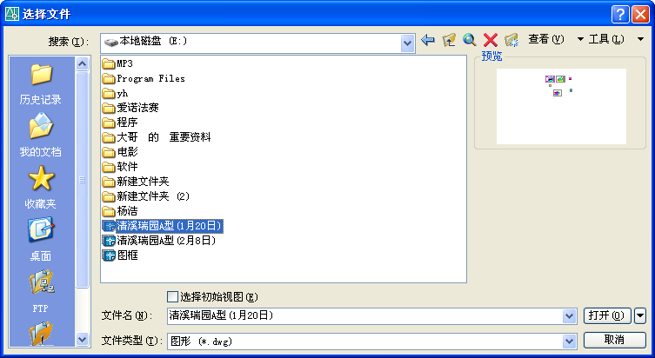
1

3

4

2

图1-38 “选择文件”对话框
单击按钮右侧的按钮，系统将弹出如图1-39所示的菜单，在该菜单中可选择打开方式。
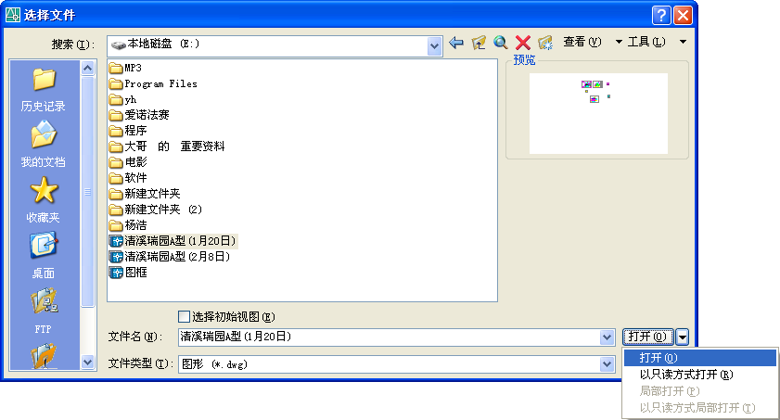

图1-39 打开方式
该列表框中为用户提供了以下几种打开方式：
- 打开：选择该选项将直接打开图形文件。
- 以只读方式打开：选择该选项文件将以只读方式打开，以此方式打开的文件可以进行编辑操作，但保存时不能覆盖原文件。
- 局部打开：选择该选项，系统将打开“局部打开”对话框。如果图形中图层较多，可采用“局部打开”方式，只打开其中某些图层。
- 以只读方式局部打开：以只读方式打开图形的部分图层。

1.4.4 设置密码
在保存图形时，可以对图形设置密码，以防止他人擅自打开该图形文件。
【例1-2】 为保存的AutoCAD文件设置密码，密码为“123456”。
操作步骤如下：
（1）在打开的“图形另存为”对话框中，单击“工具”按钮，然后在弹出的下拉列表中选择“安全选项”选项，如图1-40所示。打开“安全选项”对话框，在“用于打开此图形的密码或短语”文本框中输入密码“123456”，如图1-41所示，单击按钮。
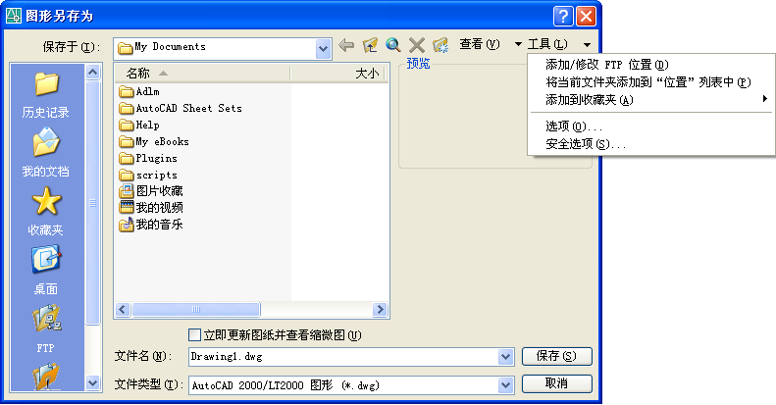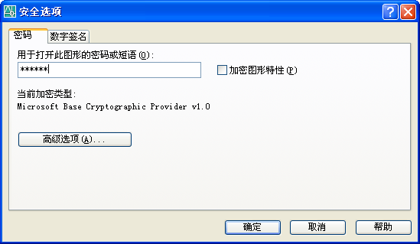
3

2

4

1

图1-40 “安全选项”对话框 图1-41 输入密码
（2）打开“确认密码”对话框，如图1-42所示。在“再次输入用于打开的此图形密码”文本框中输入设置的密码“123456”，完成后单击按钮。
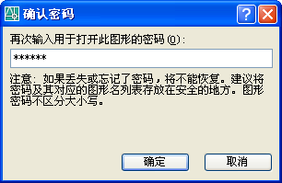

图1-42 “确认密码”对话框

1.4.5 关闭图形文件
当用户将图形绘制完成并保存后，需要将其关闭。关闭图形文件的方法有如下几种。
- 选择“文件/退出”命令。
- 单击标题栏中的“关闭”按钮。
- 直接在命令行中输入QUIT/EXIT命令。
- 直接按Alt+F4组合键。
提示：
执行以上任意一个关闭命令后，如果当前图形没有进行保存，系统将打开一个提示对话框，提示保存图形。

1.4.6 应用举例——综合管理图形文件
接下来将对图形文件的管理进行综合练习。
操作步骤如下：
（1）启动AutoCAD 2006后，单击标准工具栏中的“新建”按钮，打开“选择样板”对话框，选择“acad”样板文件后，单击按钮将新建一个图形文件，如图1-43所示。
（2）单击“标准”工具栏上的“打开”按钮，打开“选择文件”对话框，如图1-44所示，单击按钮，将打开选择的图形文件。
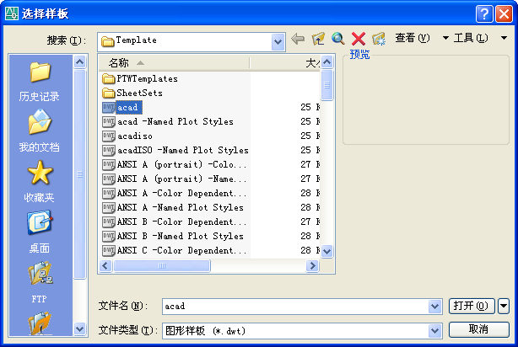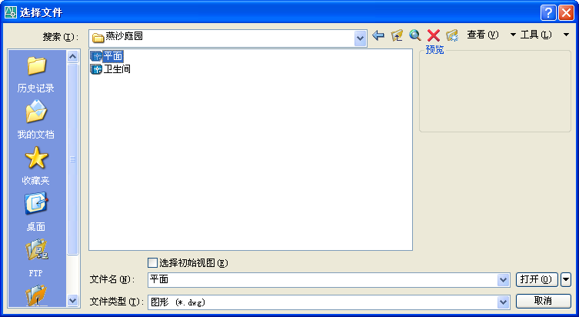
1

2

3

4

图1-43 “选择样板”对话框 图1-44 选择图形文件
（3）单击标题栏的“关闭”按钮，系统打开一个提示对话框，如果对当前编辑的图形文件需存盘后再关闭，则单击按钮，打开“图形另存为”对话框，退出AutoCAD图形文件的编辑。
（4）选择“工具/选项”命令打开“选项”对话框，单击“打开和保存”选项卡，如图1-45所示。单击按钮，将打开“安全选项”对话框，在该对话框的“用于打开此图形的密码或短语”文本框中输入密码，如图1-46所示，完成后单击按钮。
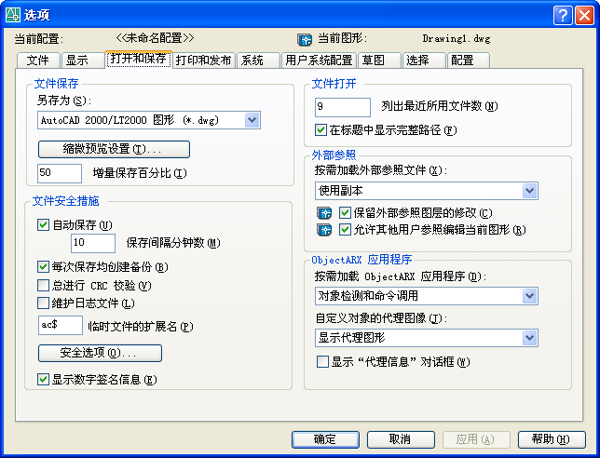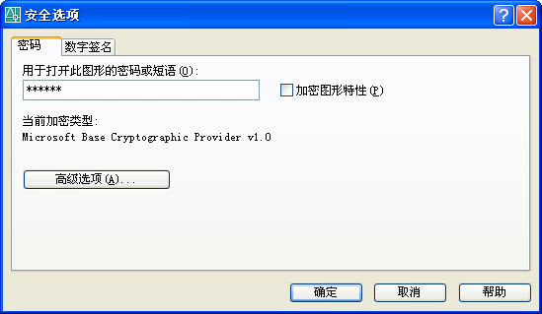
5

6

7

8

11

图1-45 “打开和保存”选项卡 图1-46 输入密码
（5）系统将打开“确认密码”对话框。在“再次输入用于打开此图形的密码”文本框中输入设置的密码，完成后单击按钮，如图1-47所示。返回到“选项”对话框中，单击按钮关闭对话框。
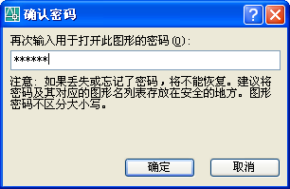
9

10

图1-47 确认密码

1.5 上 机 练 习
在本节上机练习中将练习AutoCAD 2006的基本操作，包括启动和关闭AutoCAD 2006、设置工作界面、图形文件的管理等。
操作步骤如下：
（1）双击桌面上的AutoCAD 2006快捷方式图标，启动AutoCAD 2006，并打开其工作界面。
（2）选择“工具/选项”命令，打开“选项”对话框，设置鼠标光标的大小为“5”，如图1-48所示。单击按钮，打开如图1-49所示的“颜色选项”对话框，单击该对话框中的按钮，将工作界面中的颜色设置为默认颜色，然后单击按钮，返回到“选项”对话框，单击按钮完成设置。
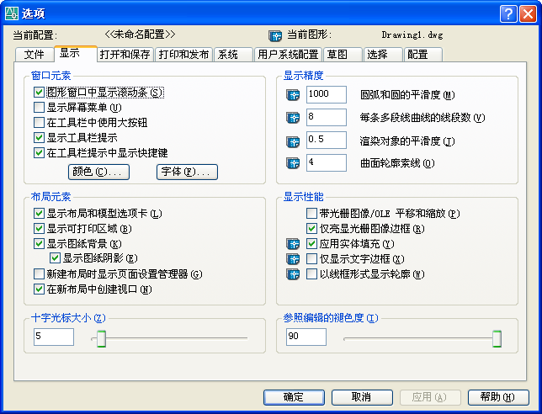
1

3

2

4

5

6

图1-48 “选项”对话框 图1-49 设置颜色
（3）在工具栏中的任意位置按下鼠标右键，在弹出的快捷菜单中选择“对象捕捉”命令，对象捕捉工具栏即可显示在工作界面中，如图1-50所示。
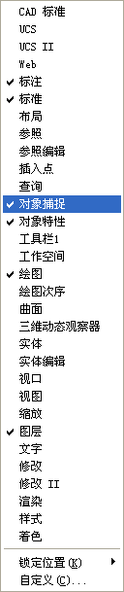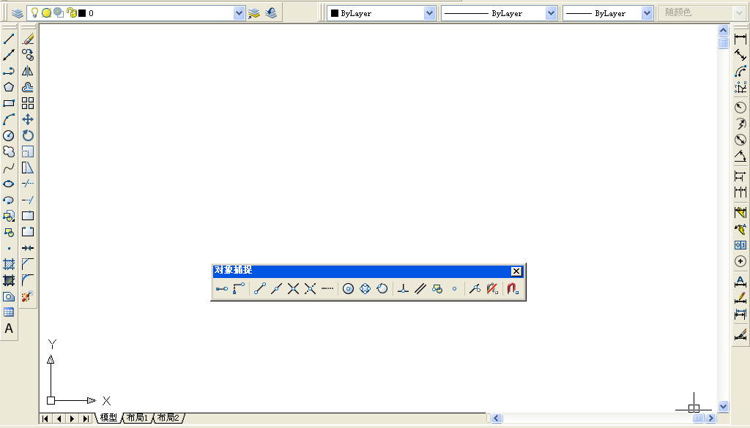
7

图1-50 打开“对象捕捉”工具栏
（4）将鼠标放在“对象捕捉”工具栏的标题栏上，按住鼠标左键不放，将对象捕捉工具栏拖放在工作界面的右边位置。
（5）使用相同的方法，调出其他需要的工具栏，并拖动工具栏到适当位置，如图1-51所示。
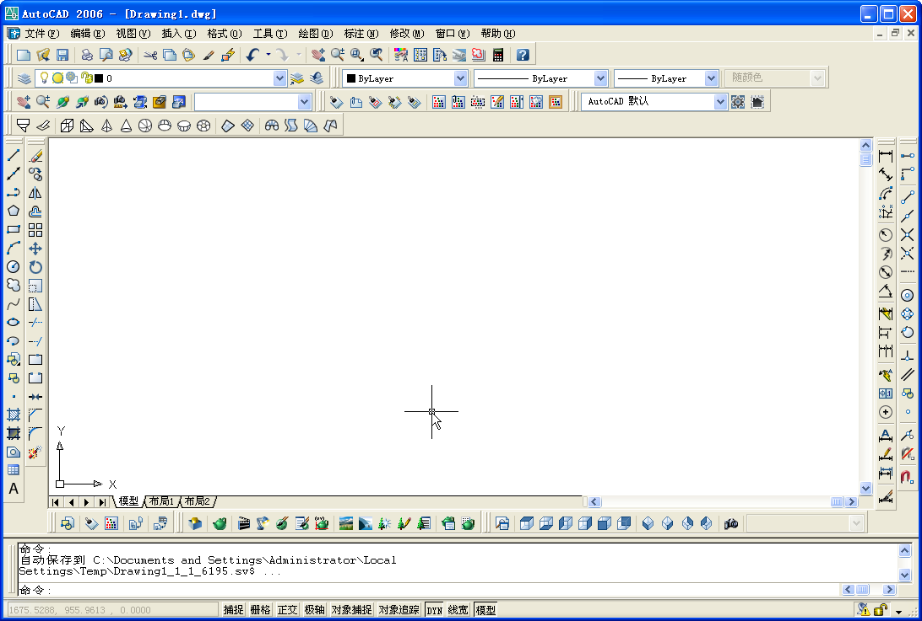

图1-51 调整位置后的工具栏
（6）如自己电脑中已保存有AutoCAD图形文件时，选择“文件/打开”命令，打开如图1-52所示的“选择文件”对话框，选择文件的保存位置及文件名后，打开如图1-53所示的图形（光盘：\源文件\第1章\图1-53.dwg）。
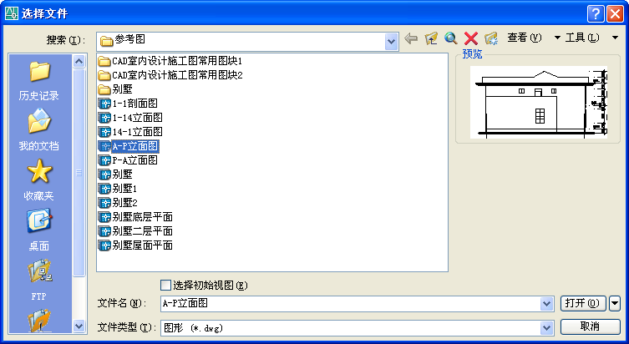
8

9

10

图1-52 选择文件 图1-53 打开后的图形效果

1.6 习 题
（1）练习AutoCAD 2006启动与退出的操作方法。
（2）熟悉AutoCAD 2006的工作界面，并将工作界面设置为如图1-54所示的效果。
（3）创建一个图形文件并保存，保存时设置密码为：123。
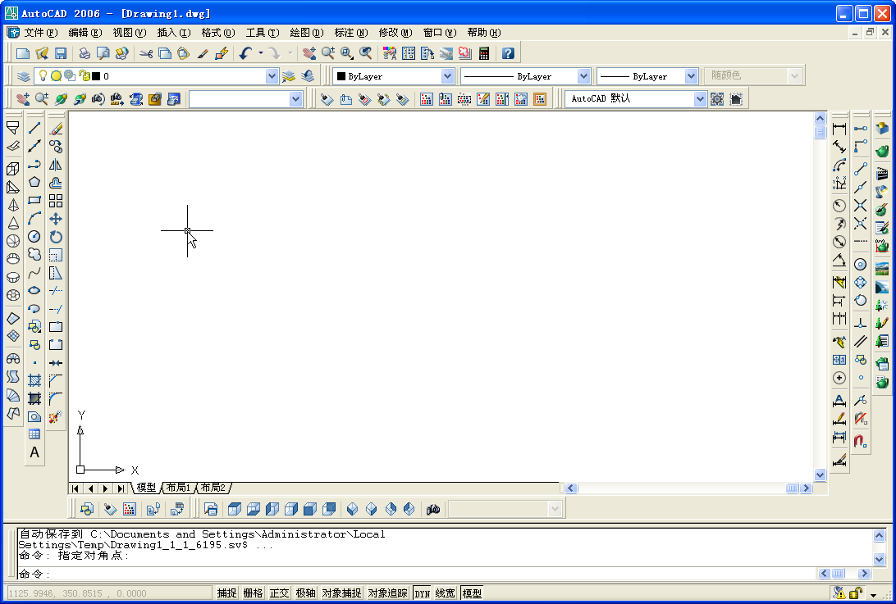

图1-54 设置工作界面

